Dpto. de Informática – año 2020

Creación de aplicaciones para teléfonos Android

5° Año “A” “D” – C.P.E.M.N° 46

Si no recuerdan, sugiero que vean los tutoriales de los T.P. anteriores y/o los de 4° año.

Consultas al mail: informatica.5to.46@gmail.com

Fecha de presentación: Jueves 22 de octubre. Si lo realizaron antes, enviarlo. Recuerden que lo deben hacer con una foto del diseño y otra de los bloques como en los T.P. anteriores.

Tarea: IMC

Desarrollar una App para calcular el Indice de masa muscular (IMC)

Vamos a tener 2 ingresos de datos:
- El peso (en gramos)
- La altura (en centímetros)

Luego un botón ENTER y a continuación en una etiqueta, mostrar el resultado.

La fórmula para calcular el IMC es: IMC = peso corporal [gramos] / (altura [cm])² (Peso corporal dividido la altura al cuadrado).

Luego deben haber 2 botones. Uno para mostrar la tabla de referencia para mujeres y el otro para hombres.
Según el resultado que les dé el IMC y observando las tablas según sea hombre o mujer, podrán ver en forma aproximada si están en el peso ideal, más bajo o más alto.

Adjunto dichas tablas de referencia, que las pueden transformar en imágenes para mostrar en las pantallas. Al final de las mismas (hombres y mujeres) mostrar un botón para volver a la pantalla principal

En la siguiente página, adjunto una imagen de los componentes que debería tener la pantalla principal Cada uno la debe personalizar de la mejor manera posible.

(Ver la página 2)

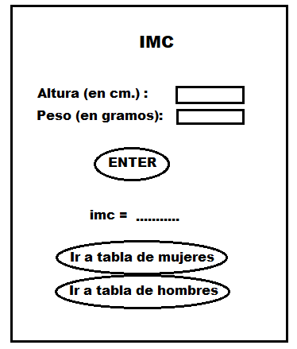

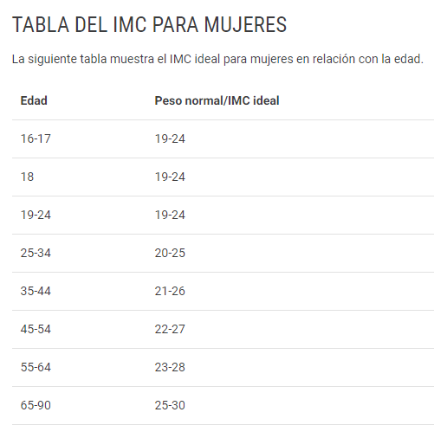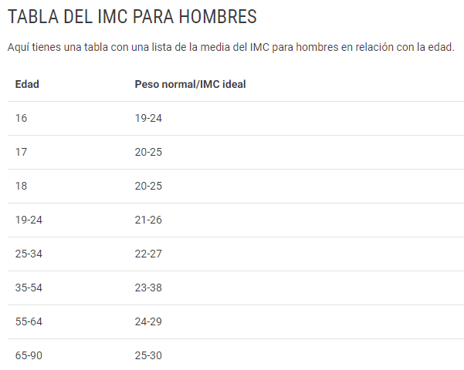

Al final de cada tabla enlas pantallas, deberá estar el botón para volver a la pantalla principal

